证券代码：688028 证券简称：沃尔德
投资者关系活动记录表
投资者关系活动类别 | ☑特定对象调研 □分析师会议 □媒体采访  □业绩说明会 □新闻发布会 □路演活动  ☑现场参观 ☑其他（券商组织的策略会）
参与单位名称 | 光大证券、光大永明资产  国盛证券、博时基金、朱雀基金、华泰保兴基金、天治基金、圆信永丰基金、华宝基金、鑫元基金、泉果基金、同犇投资、普行资管、冲积资管、砥俊资管、银叶投资、光大证券资管、九方云智能、中庸资产评估、神州天合智能、国泰海通证券资管  光大证券、浙商基金、浦银安盛基金  南方基金  中信建投、方正证券、煜德投资、国寿安保基金、华夏基金、北京逸原达、国投期货、禾永投资、农银人寿、泓德基金、合众资产、兴宝信托、华安资产、中信建投基金、外贸信托、中信建投研究所、正圆投资、海祥投资、康曼德资本、伯利恒资产、新华基金、宏道投资  新华资产  银华基金  泉果基金、国泰基金、国泰海通证券、东方财富证券、野村东方国际证券、陆家嘴信托  浙商证券、太平洋资产  财通机械、交银基金  部分会议参会者无法签署调研承诺函，但在交流活动中，我公司严格遵守相关规定，保证信息披露真实、准确、及时、公平，没有发生未公开重大信息泄露等情况。
时间及地点 | 2025年11月11日 10:15-11:45（线上会议）；16:00-17:00（上海）  2025年11月12日10:00-11:00（上海）；  2025年11月13日10:00-11:00（嘉兴沃尔德）；10:00-11:00（北京）；11:00-12:00（北京）；12:00-13:00（北京）；14:00-16:00（嘉兴沃尔德）  2025年11月14日9:00-10:00（线上会议）；10:00-11:00（线上会议）
上市公司接待人员姓名 | 董事长、总经理：陈继锋  副总经理、董事会秘书：陈焕超  证券事务代表：沈李思
投资者关系活动主要内容介绍 | Q：公司在刀具领域的基本情况？  公司层面，公司始终坚持超硬刀具为核心的经营理念，在资金、研发、生产制造、销售等方面重点投入超硬刀具。主要应用于汽车、3C、航空航天、新能源装备、机器人等领域等零部件的精密和超高精密加工。  随着高端制造、精密制造和新材料行业持续创新发展，钛合金、铝合金、碳纤维、高温合金、脆性材料等难加工材料使用逐渐增多，以及轻量化和更高精密工艺需求下，超硬刀具具有较好的发展前景和空间。市占率方面，欧美发达国家的超硬刀具占总刀具比重超过20%，我国机械加工行业使用超硬刀具占比远低于欧美发达国家，同时，随着我国制造业提质升级，超硬刀具具有较大提升空间。新兴行业层面，人形机器人、低空经济等新兴行业的关键零部件加工，超硬刀具具有较强优势。  Q：公司近期发布了价格调整通知书，主要是针对哪些产品以及涨价原因？  主要是针对部分超硬刀具及硬质合金刀具产品。当期产品成本及运营压力有所上升，为确保提供更好的产品及服务，对部分产品价格进行上调。  Q：公司业务发展展望？  刀具业务，国内刀具空间广阔，公司将重点加大国内市场的开拓；海外市场，已设立的子公司欧洲沃尔德立足欧洲市场，经销体系逐步完善，积极推进与全球头部客户的合作；设立了墨西哥子公司，重点覆盖北美市场；公司刀具产品积极拓展下游应用行业，例如航空航天、半导体、人形机器人等行业。  金刚石功能材料业务，已初步具备商业化的基础，部分产品开始推向市场，例如CVD钻石声学振膜产品实现规模化生产，并根据客户需求适度备货；BDD及制品在药厂污水处理取得进展，中标小金额订单。  Q：公司刀具产品在丝杠加工方面的研发进展情况？  针对滚珠丝杠的丝杆和螺母加工，公司可以提供PCBN旋铣刀片、车刀片、刀盘和刀夹等全系列产品，产品性能已达到国外同类产品水平，能够实现C3-C5级别的加工精度。目前配合客户进口及国产旋铣生产设备，完成刀盘和刀具的全新设计与开发。通过优化刀具结构与刃口设计，显著提升加工稳定性，刀具使用寿命较原产品提高30%以上。  开发行星滚柱丝杠丝杆及滚柱的旋铣加工刀具，确保加工精度符合客户标准，且加工效率较传统磨削工艺提升5至10倍。同时针对行星滚柱丝杠螺母的加工，开发专用旋铣加工工艺及配套刀具，且加工效率较传统磨削工艺提升5倍以上。  在梯形丝杠加工方面，公司开发了多款硬质合金旋铣刀片，确保加工精度满足客户的要求。  Q:公司怎样看未来金刚石微钻产品在PCB板孔加工的应用？  金刚石微钻与其他类型产品，其产品的特性、成本结构与工艺适配不同应用场景。任何新技术、新产品在初始阶段均面临工艺匹配、成本控制、规模化稳定性等多重验证。  Q:公司金刚石热沉片的进展情况怎么样？  公司在CVD金刚石的制备及应用方面已有多年的研发和技术储备，是少数能够全部掌握CVD金刚石生长技术的公司之一，拥有河北省 CVD 金刚石功能材料科技创新中心、廊坊市 CVD 金刚石生长技术研发中心等自主研发平台。目前公司相关产品整体收入规模非常小，产品前景由行业发展情况及市场而定，请投资者务必注意投资风险。公司已开发CVD金刚石单/多晶热沉片的产品规格如下：  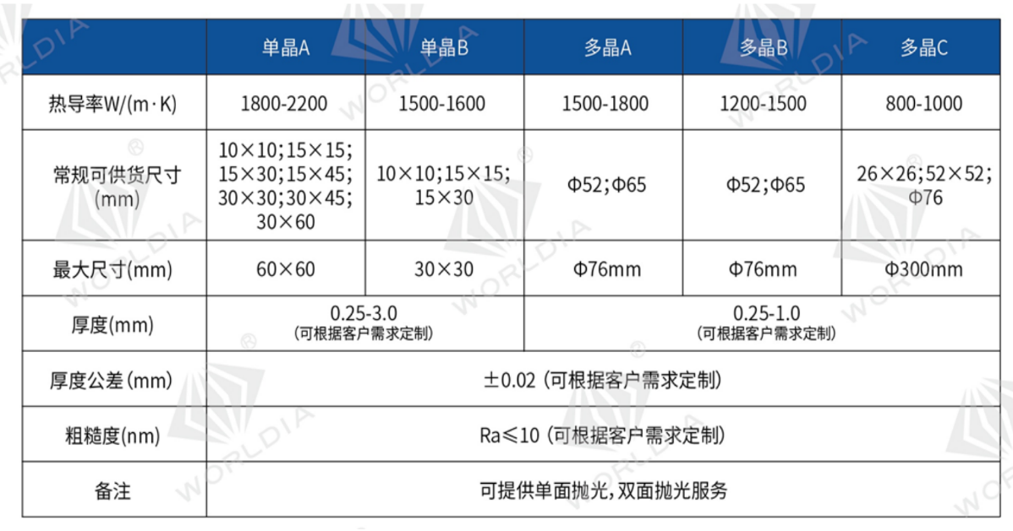  公司上述新产品、新项目从技术研发到产业化过程中将可能遇到技术研发进度缓慢、技术及产品发展趋势判断失误以及技术成果转化不力等不确定性因素；同时需要在技术研发、工艺完善和设备选型方面进行大规模投资，以及后续市场开拓会面临较大的不确定性或者下游市场需求不及预期，无法如期为公司带来预期的收益，对公司的发展产生不利影响。特此郑重提醒广大投资者防范公司相关新业务的投资风险！  以上如涉及对行业预测/判断、公司发展战略和经营计划等相关内容，不能视作公司或公司管理层对行业、公司发展或业绩的承诺和保证，敬请广大投资者注意投资风险！
附件清单 | 无
日期 | 2025年11月14日

